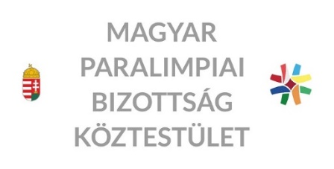

Inkluzív Sportoktató szakirányú továbbképzés indul a Testnevelési Egyetemen a Magyar Paralimpiai Bizottság közreműködésével
A továbbképzésre az MPB az
jóvoltából tandíj támogatási programot hirdet!

A 2021. szeptemberben induló új, prominens oktatókkal kialakított, gyakorlatorientált, két féléves Inkluzív Sportoktató szakirányú továbbképzés célja a szakemberek felkészítése a sajátos nevelési igényű és fogyatékossággal élők oktatására, nevelésére, sportolásuk támogatására.
A képzéssel kapcsolatos részletes információ a Testnevelés Egyetem holnapján található:
http://tf.hu/felvetelizok-kepzeseink/szakiranyu-tovabbkepzes/inkluziv-sportoktato
A Magyar Paralimpiai Bizottság tandíj támogatási programot hirdet a továbbképzés éves díja egy részének átvállalásával. A támogatásra való jelentkezés követelményei:
- kitöltött támogatási kérelem
- önéletrajz,
- motivációs levél és a
- Testnevelési Egyetem által meghirdetett felvételi követelményeknek való megfelelés.

A jelentkezők közül az MPB által létrehozott bizottság választja ki, hogy ki részesülhet támogatásban.
Az MPB a támogatásban részesülőkkel tanulmányi szerződést köt, melynek keretében a támogatásban részesített hallgató a képzést követő években köteles részt venni a fogyatékos sportélet különböző programjaiban.
Jelentkezési határidő: 2021. augusztus 15. A jelentkezéshez szükséges dokumentumokat a dualkarrier@hparalimpia.hu email címre várjuk.

